O banco foi implementado no MySQL Workbench e abaixo estão os códigos que foram utilizados:

CREATE DATABASE ipawz;
USE ipawz;
CREATE TABLE usuario(
id_usuario INT AUTO_INCREMENT PRIMARY KEY,
nome VARCHAR(150) NOT NULL,
cpf CHAR(10) NOT NULL UNIQUE,
data_nascimento DATE NOT NULL,
email VARCHAR(150) NOT NULL UNIQUE,
senha_hash VARCHAR(255) NOT NULL,
telefone VARCHAR(20) NOT NULL,
cep CHAR(8) NULL,
logradouro VARCHAR(200) NULL,
numero VARCHAR(10) NULL,
complemento VARCHAR(100) NULL,
bairro VARCHAR(100) NULL,
cidade VARCHAR(100) NULL,
estado CHAR(2) NULL,
data_cadastro datetime NOT NULL DEFAULT CURRENT_TIMESTAMP,
status BOOLEAN NOT NULL DEFAULT TRUE
);

CREATE TABLE perfil (
id_perfil INT PRIMARY KEY AUTO_INCREMENT,
nome VARCHAR(50) NOT NULL UNIQUE,
descricao VARCHAR(255) NULL
);

CREATE TABLE instituicao(
id_instituicao INT PRIMARY KEY AUTO_INCREMENT,
id_responsavel INT NOT NULL UNIQUE,
razao_social VARCHAR(150) NULL,
nome_fantasia VARCHAR(150) NOT NULL,
cnpj CHAR(14) UNIQUE NULL,
email VARCHAR(150) NOT NULL,
telefone VARCHAR(20) NOT NULL,
descricao TEXT NULL,
cep CHAR(8) NULL,
logradouro VARCHAR(200) NULL,
numero VARCHAR(10) NULL,
complemento VARCHAR(100) NULL,
bairro VARCHAR(100) NULL,
cidade VARCHAR(100) NULL,
estado CHAR(2) NULL,
data_cadastro DATETIME NOT NULL DEFAULT CURRENT_TIMESTAMP,
status BOOLEAN NOT NULL DEFAULT TRUE
);

CREATE TABLE pet(
id_pet INT PRIMARY KEY AUTO_INCREMENT,
id_instituicao INT NOT NULL,
nome VARCHAR(100) NOT NULL,
especie VARCHAR(50) NOT NULL,
raca VARCHAR(100) NULL,
idade INT NULL,
sexo VARCHAR(20) NOT NULL,
porte VARCHAR(20) NULL,
descricao TEXT NULL,
foto_url VARCHAR(255) NULL,
status VARCHAR(30) NOT NULL DEFAULT 'Disponível',
data_cadastro DATETIME NOT NULL DEFAULT CURRENT_TIMESTAMP
);

CREATE TABLE adocao(
id_adocao INT PRIMARY KEY AUTO_INCREMENT,
id_usuario INT NOT NULL,
id_pet INT NOT NULL,
data_solicitacao DATETIME NOT NULL DEFAULT CURRENT_TIMESTAMP,
status VARCHAR(30) NOT NULL DEFAULT 'Pendente',
formulario BOOLEAN NOT NULL DEFAULT TRUE,
data_atualizacao DATETIME NULL
);

CREATE TABLE voluntariado(
id_voluntariado INT PRIMARY KEY AUTO_INCREMENT,
id_instituicao INT NOT NULL,
titulo VARCHAR(150) NOT NULL,
descricao TEXT NOT NULL,
requisitos TEXT NULL,
local VARCHAR(200) NULL,
data_inicio DATE NULL,
data_fim DATE NULL,
quantidade_vagas INT NULL,
status VARCHAR(30) NOT NULL DEFAULT 'Aberta'
);

CREATE TABLE candidatura_voluntariado(
id_candidatura INT PRIMARY KEY AUTO_INCREMENT,
id_usuario INT NOT NULL,
id_voluntariado INT NOT NULL,
observacoes VARCHAR (200) NULL
);

CREATE TABLE doacao(
id_doacao INT PRIMARY KEY AUTO_INCREMENT,
id_usuario INT NOT NULL,
id_instituicao INT NOT NULL,
tipo_doacao INT NOT NULL,
valor DECIMAL(10,2) NULL,
descricao TEXT NULL,
data_doacao DATETIME NOT NULL DEFAULT CURRENT_TIMESTAMP,
status VARCHAR(30) NOT NULL DEFAULT 'Registrada'
);

CREATE TABLE tipo_doacao(
id_tipo_doacao INT PRIMARY KEY AUTO_INCREMENT,
nome VARCHAR(50) NOT NULL UNIQUE,
descricao VARCHAR(255) NULL
);

Um exemplo das primeiras linhas de códigos para criar o banco de dados e a primeira tabela dentro do MySQL:

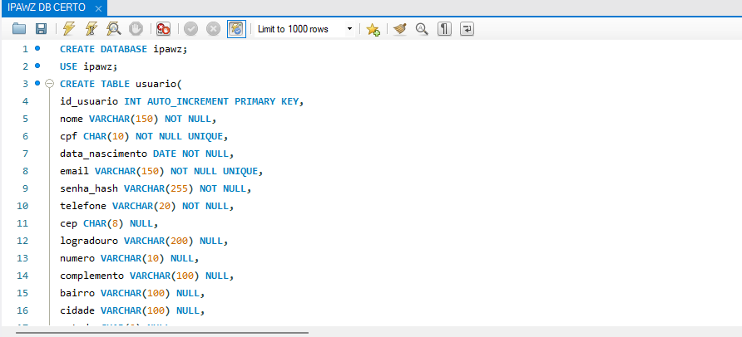

Após isso, foi utilizado o comando SELECT * FROM usuario; para ver a tabela após inserir alguns dados:
